Příloha č. 2 – Poskytování služeb a energií

- Způsob stanovení množství energií:
Studená voda – pro prostory na základě měření podružným vodoměrem
– pro prodejní automaty bude paušální měsíční či jiné přiměřené množství vody nebo způsob jeho stanovení určeno samostatným zápisem na základě technických parametrů instalovaných zařízení. Zápis vyhotoví pronajímatel před instalací automatů nájemcem na základě nájemcem dodané dokumentace automatů (např. s určením množství vody dle vlastních měřidel automatu, počtu a velikosti vydaných nápojů apod.)
Teplá voda – na základě měření podružným vodoměrem
Elektrická energie – pro prostory na základě měření podružným elektroměrem
– pro prodejní automaty bude paušální měsíční či jiné přiměřené množství el. energie nebo způsob jeho stanovení určeno samostatným zápisem na základě technických parametrů instalovaných zařízení. Zápis vyhotoví pronajímatel před instalací automatů nájemcem na základě nájemcem dodané dokumentace automatů (např. s určením množství el. energie dle vlastních měřidel automatu, příkonu a provozní doby apod.)
Teplo – nebude odděleně měřeno a účtováno, nájemce pro svoji potřebu nepotřebuje teplo pro vytápění, předpokládá se využití běžné temperace objektu a odpadního tepla z gastroprovozu
Poskytnuté energie vyúčtuje pronajímatel nájemci zpravidla 1x měsíčně za uplynulý měsíc na základě přerozdělení nebo přeúčtování nákladů pronajímatele na jejich zajištění.
Faktura za energie je splatná do 15 dnů od jejího vystavení pronajímatelem.

- Odvoz odpadu, skladování odpadu, úklid:

Nájemce je povinen z předmětu nájmu odstraňovat odpady průběžně, nejméně jednou denně.
Úklid předmětu nájmu si zajišťuje nájemce.
Nájemce je povinen zajistit průběžnou očistu stolů a židlí a instalaci a vysypávání odpadkových košů v prostorách suchého bufetu sloužících veřejnosti i pro potřeby provozu nájemce. Úklid podlah těchto prostor zajišťuje pronajímatel.
Pravidelný odvoz a likvidaci odpadů si zajišťuje nájemce na své náklady prostřednictvím odborně způsobilé osoby. Skutečnost zajištění odvozu a likvidace a jeho četnost je na výzvu pronajímatele nájemce povinen doložit.
Nájemce není oprávněn umísťovat nádoby na odpad mimo vyhrazené plochy ani je ponechávat na veřejném prostranství pozemků areálu Aquacentra a přilehlých pozemcích.
Na níže uvedeném plánku je vyznačen prostor určený pro nádoby na odpad o celkové výměře: …………..

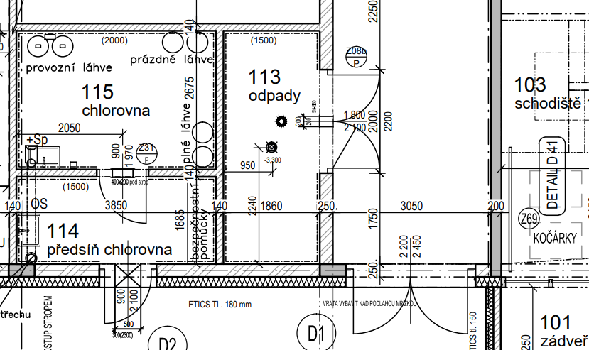

- Údržba a drobné opravy

Seznam dalších oprav:

- podle věcné specifikace:
a) opravy jednotlivých vrchních částí podlah, opravy podlahových krytin a výměny prahů a lišt,
b) opravy jednotlivých částí oken a dveří a jejich součástí a výměny zámků, kování, klik, rolet a žaluzií,
c) výměny elektrických koncových zařízení a rozvodných zařízení, zejména vypínačů, zásuvek, jističů, zvonků, domácích telefonů, zásuvek rozvodů datových sítí, signálů analogového i digitálního televizního vysílání a výměny zdrojů světla v osvětlovacích tělesech,
d) výměny uzavíracích ventilů u rozvodu plynu s výjimkou hlavního uzávěru,
e) opravy uzavíracích armatur na rozvodech vody, výměny sifonů a lapačů tuku,
f) opravy vodovodních výtoků, zápachových uzávěrek, odsavačů par, digestoří, mísicích baterií, sprch, ohřívačů vody, bidetů, umyvadel, van, výlevek, dřezů, splachovačů, kuchyňských sporáků, pečicích trub, vařičů, infrazářičů, kuchyňských linek, vestavěných a přistavěných skříní,
g) výměny drobných součástí předmětů uvedených v odstavci f),
- Podle výše nákladu se za drobné opravy považují další opravy prostor a jejich vybavení a výměny součástí jednotlivých předmětů tohoto vybavení, které nejsou uvedeny v odst. 1), jestliže náklad na jednu opravu nepřesáhne částku 3000 Kč.

